PERAN GURU PENDIDIKAN AGAMA ISLAM DALAM BIMBINGAN ROHANI PADA ORGANISASI ROHIS DI SMA NEGERI 1
AIR PUTIH KABUPATEN BATU BARA

SKRIPSI

Oleh

Putri Aulia Lubis
0211001944/021.24.1.1.1.I.0984

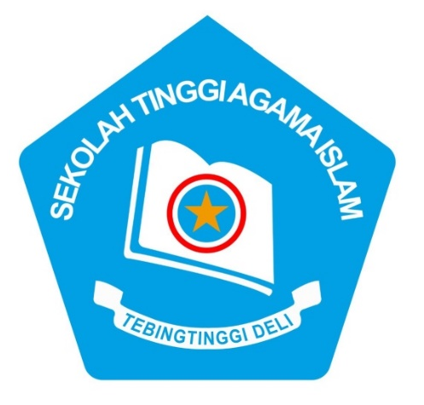

GUNA MENYELESAIKAN PROGRAM STRATA I (SI) PROGRAM STUDI PENDIDIKAN AGAMA ISLAM
SEKOLAH TINGGI AGAMA ISLAM
(STAI) TEBINGTINGGI DELI
TEBING TINGGI
2025

PERAN GURU PENDIDIKAN AGAMA ISLAM DALAM BIMBINGAN ROHANI PADA ORGANISASI ROHIS DI SMA NEGERI 1
AIR PUTIH KABUPATEN BATU BARA

SKRIPSI

Diajukan Kepada Sekolah Tinggi Agama Islam (STAI) Tebingtinggi Deli Sebagai Salah Satu Syarat Guna Memperoleh Gelar Sarjana S1

Oleh

Putri Aulia Lubis
0211001944/021.24.1.1.1.I.0984

Pembimbing I Pembimbing II

m. Alang khairun nizar, m.pd.i. Indah dina Pratiwi, M.pd.
NIDN. 0112068901 NUPTK. 2057766667230323

Diketahui Oleh:
Ketua STAI Tebingtinggi Deli

herry syahbannuddin nst, m.EI.
NUPTK. 8356748649130093

SEKOLAH TINGGI AGAMA ISLAM
TEBINGTINGGI DELI
2025

